

**COMUNE DI SOMMO**

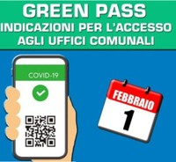

Il decreto legge n. 1 del 7/01/2022 prevede**, dal 1 febbraio al 31 marzo 2022**, che **l’accesso agli uffici comunali da parte degli utenti** è consentito **esclusivamente ai soggetti muniti di certificazione verde COVID-19.**

Si ringrazia per la collaborazione.

**CONTROLLO GREEN PASS E TEMPERATURE UFFICIO SEGRETERIA PRIMO PIANO**